**班级动态**

**2025.2.20**

1. 早晨入园

应到29人，实到28人，缺勤人数：1人，缺勤人：王翌智。今天大部分幼儿都能按时来园，能有礼貌地和老师打招呼。

二、点心时间

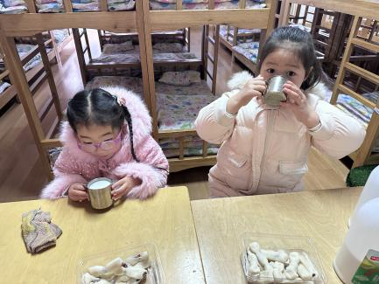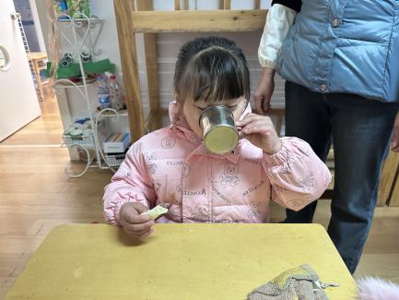早晨入园后，孩子们进行自主点心，他们能有序地洗手、拿杯子、倒牛奶、吃点心，基本了解了点心的每个环节和顺序，并在提醒下有序地做好每件事情。

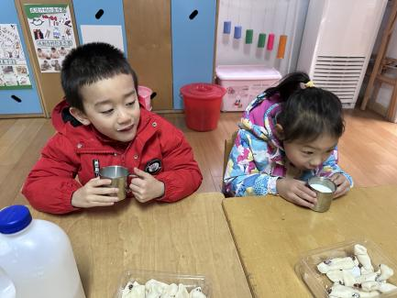

三、区域游戏

自主点心后，孩子们根据自己的区域游戏计划进行区域游戏。

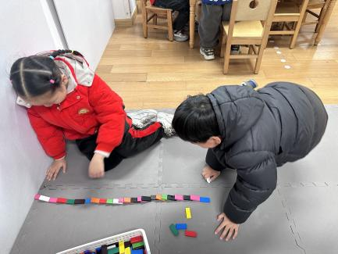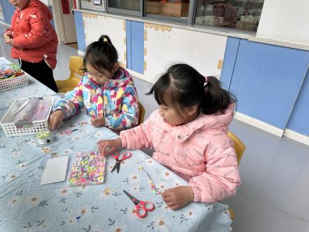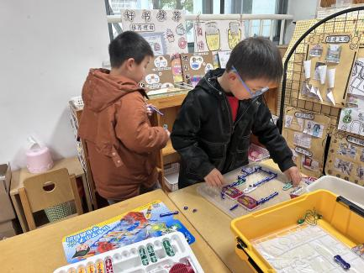

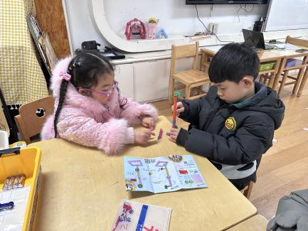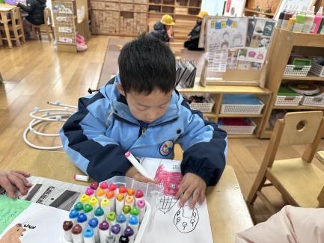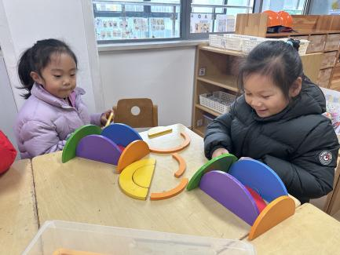

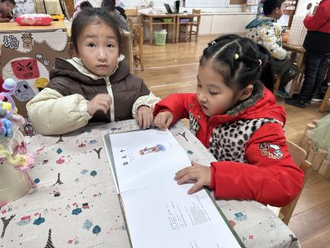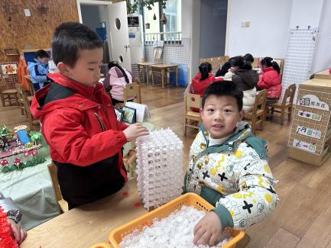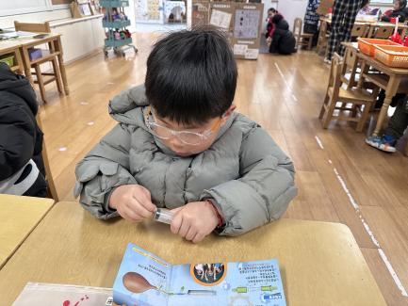

四、户外活动

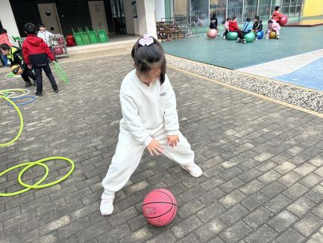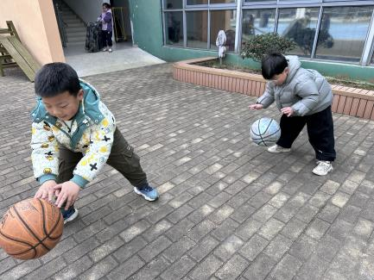今天孩子们玩的皮球区，在游戏中孩子们达到了一定的运动量，并及时补充水分并适当地休息。

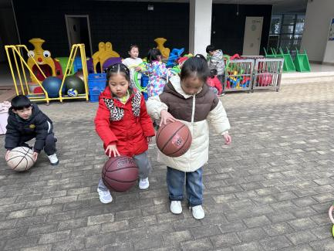

五、集体活动

今天的集体活动是美术《烟花印象》

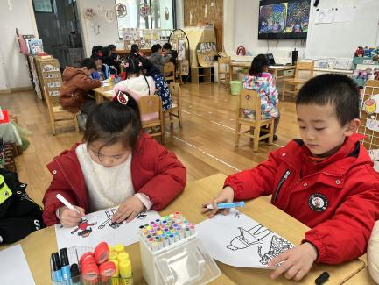烟花颜色绚丽多姿，给人喜庆热闹的感觉，幼儿通过绘画来表达表现人们欢度节日的愉快氛围，让幼儿在节日的愉快氛围中用自己的笔触表现生活，记录生活中的美。此次活动《烟花》意在通过中国传统节日放烟花的习俗，表现烟花灿烂辉煌的瞬间，培养幼儿的绘画能力。

